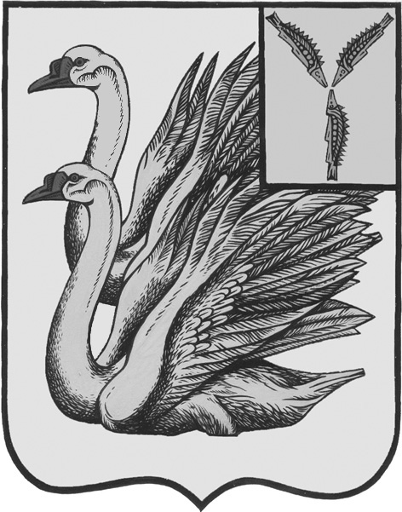
АДМИНИСТРАЦИЯ
КАЛИНИНСКОГО МУНИЦИПАЛЬНОГО РАЙОНА
САРАТОВСКОЙ ОБЛАСТИ

П О С Т А Н О В Л Е Н И Е

от 11 мая 2022 года № 534

г. Калининск

О внесении изменений в постановление
администрации Калининского
Саратовской области муниципального
района от 04.03.2020 года № 222

В соответствии с письмом Министерства экономического развития Саратовской области от 20.04.2022 года № 16-4/2512, руководствуясь Уставом Калининского муниципального района Саратовской области, ПОСТАНОВЛЯЕТ:

1. Внести в постановление администрации Калининского муниципального района Саратовской области от 04.03.2020 года № 222 «Об утверждении административного регламента предоставления муниципальной услуги «Предоставление информации об образовательных программах и учебных планах, рабочих программах учебных курсов, предметах, дисциплинах (модулях), годовых календарных учебных графиках» следующие изменения:
- пункта 1.4.2 изложить в новой редакции следующего содержания:
«1.4.2. Способ получения сведений о местонахождении и графике работы органа местного самоуправления, его структурных подразделений, предоставляющих муниципальную услугу, организациях, участвующих в предоставлении муниципальной услуги. Сведения о местах нахождения и графиках работы, контактных телефонах, адресах электронной почты органа местного самоуправления, его структурных подразделений, предоставляющих муниципальную услугу, организациях, участвующих в предоставлении муниципальной услуги, а также МФЦ (https://mfc64.ru), размещаются на информационных стендах и официальных сайтах вышеуказанных организаций, на порталах государственных и муниципальных услуг (функций) (http://www.gosuslugi.ru, http://64.gosuslugi.ru/) (далее - Единый и региональный порталы), в средствах массовой информации. Информирование заинтересованных лиц по вопросам предоставления муниципальной услуги осуществляется специалистами Управлением образования администрации Калининского муниципального района (далее - Управление образования) и подведомственными ему муниципальными общеобразовательными учреждениями Калининского муниципального района, а также муниципальными учреждениями дополнительного образования (далее - МБОУ), МФЦ».
2. Начальнику управления по вопросам культуры, информации и общественных отношений администрации муниципального района Тарановой Н.Г. разместить настоящее постановление на официальном сайте администрации Калининского муниципального района Саратовской области в сети «Интерне», в разделе «Управление образования».
3. Настоящее постановление вступает в силу после его официального опубликования (обнародования).
4. Контроль за исполнением настоящего постановления возложить на заместителя главы администрации муниципального района по социальной сфере, начальника управления образования Захарову О.Ю.

Глава муниципального района В.Г. Лазарев

Исп.: Славогородская А.Н.

